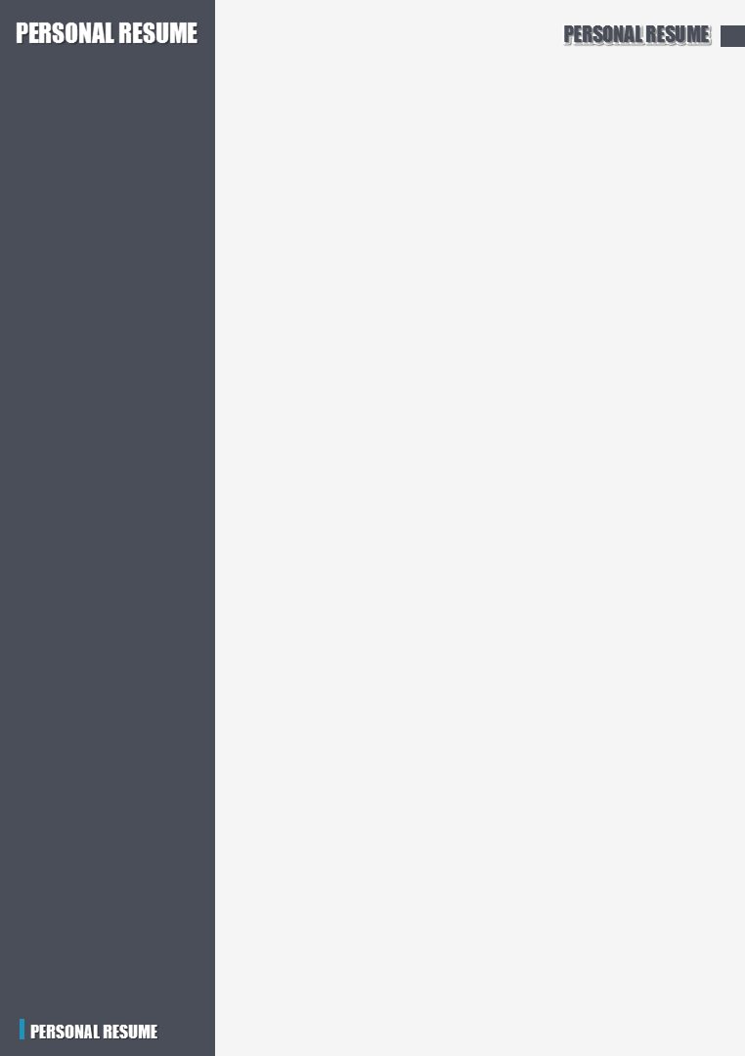-

**徐江娇**

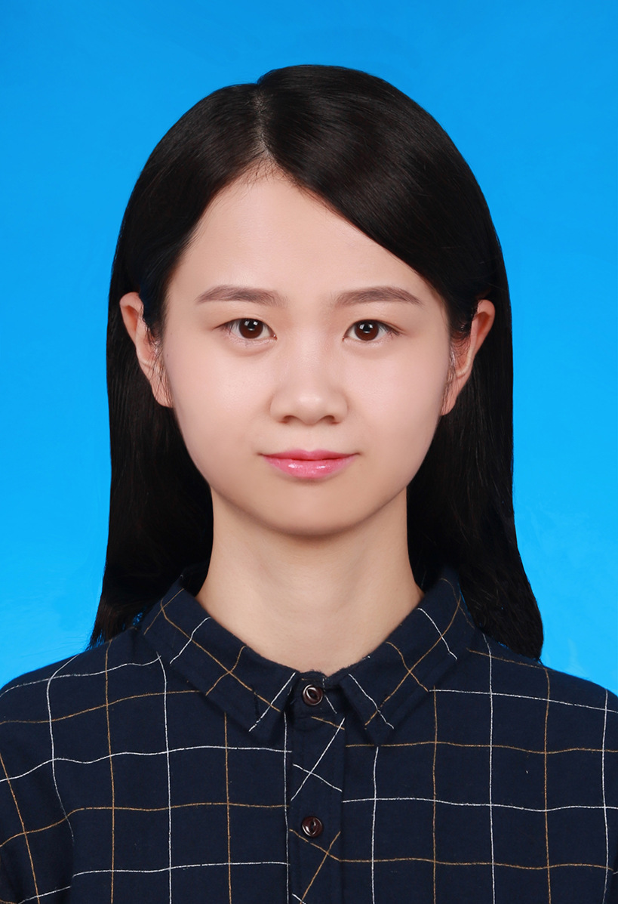

善于沟通，具有团队精神；具有较强的学习能力和适应能力；

喜欢设计，爱好摄影；

积极主动；

**自我评价** Assessment

英语CET6

计算机二级

Adobe UI认证证书

CAD证书

驾驶证

会计证

内审员证

**技能证书**

* 2016.05-至今

北京苍穹数码南京办事处（私营企业） UI设计师

参与公司项目网站设计，编写静态页面；参与IOS手机端界面设计；

编写验收文档、PPT、Visio流程图等；

项目成果：江苏国土资源“一张图”项目、武汉展览馆APP（IOS版）

* 2014.05-2016.04

苏州达富电脑（台资企业） 销售管理师

根据Apple客人的需求，做好与内部部门的协调沟通工作，确保订单及时有效完成，并将相关数据录入系统，进行数据分析；

美化产品图；

* 2013.07—2014.04

江苏扬州仪征纵恒装饰（私营企业） 实习生

了解客户需求，实地量房，绘制CAD结构图，根据需求及时修改设计稿；做好与客户的沟通，学习 3DMAX；

负责公司名片、画册，海报设计；

* 2011.09—2013.09

南京百创会计教育 校园代理（兼职）

负责校园招生，制作招生单页

**工作经历**  Experience

生日：1992.03.24

所在地：南京

13913025894

980364901@

qq.com

**教育背景** Education

2010.09—2014.06

南京工程学院 环境工程专业 本科学历

**求职意向**

**UI设计**

**基础信息**